Nova učna snov: ULOMKI IN DECIMALNA ŠTEVILA

Ponovitev učne snovi:
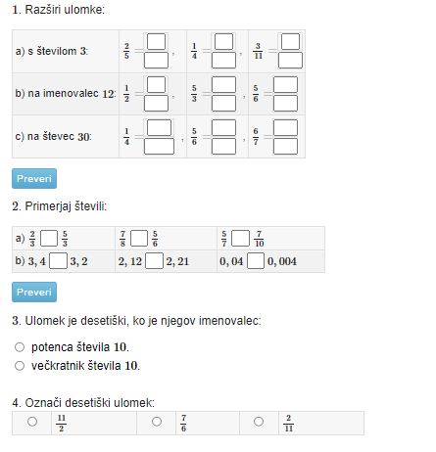
Zapis v zvezke: DESETIŠKO DECIMALNO ŠTEVILO VEDNO ZAPIŠEMO KOT ULOMEK TAKO, DA DECIMALKE ZAPIŠEMO V ŠTEVEC, IMENOVALEC PA JE DESETIŠKA ENOTA, KI IMA TOLIKO NIČEL, KOLIKOR IMA DECIMALNO ŠTEVILO DECIMALK.
Npr:
32, 345 ------ DECIMALNO ŠTEVILO
32 -----CELI DEL 345 ---- DECIMALKE
Desetiški oziroma decimalni ulomki so ulomki z imenovalci 10, 100, 1000… To so tudi tisti ulomki, ki jih lahko razširimo, krajšamo tako, da dobimo v imenovalcu 10, 100, 1000….
32,345 = $32 \frac{345}{1000}$

Zapiši števila z desetiškim ulomkom:
3,2 4,35 2,199 34, 567 23, 45 1, 456 10, 789

Nekatere ulomke ne moremo razširiti ali krajšati na desetiško enoto.
$\frac{1}{3}=1:3=0,333333$….ulomek bi napisali z neskončno decimalno številko (ponavljajočo številko imenujemo PERIODA.

Utrjevanje: V zvezek prepiši rešene primere iz učbenika na strani 42.
Reševanje nalog: Učbenik/ stran 42/ 1. – 5. naloga

